- set map

- 隶属于object， 类似于NodeList、Array

可以理解为一个构造函数。

- 声明过程

Let s = new Set()

Let m = new Map()

- set

- set 可以存储多个数据，
Set数据不能够重复，可以用来存数据。

2、定义一个set 数据 ,给set数据添加值。

Var s = new Set()

s.add(1);
S.add(2);

值就以Array的形式存储起来，但并不是直接存在set里面。

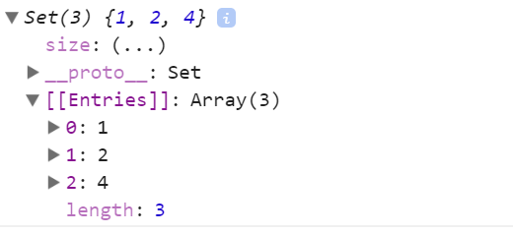

自带去重

3、运用 数组去重(但是认为NaN与NaN相等)

- 添加数据方式二：

var s = new Set([1,2,3,4,5,3,2,4,2,1,2,3,4]);
console.log(s);

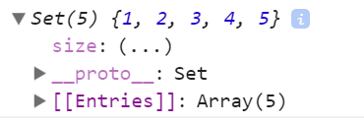

这个对象有一个size属性，这个size就是里面Array的length

- set 方法

- set里面和set.prototype都有size属性，

2、操作方法：add 添加值

- 操作方法： delete 删除值

- 操作方法：has 判断是否有这个值

- 操作方法：clear 删除所有的项

- Array.from可以将set转化为Array。

- 遍历set方法

- keys()；
Keys()方法获取到一个iterator对象，
格式：s.keys()
所有的迭代器均可以通过for of来获取到属性。

- values() 获取到一个包含值的迭代器对象。用for of遍历出来。
Set的键名和键值是同一个值。

- entries() 获取到属性和值一起的迭代器。

- forEach方法，用来遍历这个set对象。对每一个成员进行操作，无返回 值。

s.forEach((value,key) => {
console.log(value,key );
});

这里面的key 和value代表了上面的values和keys， 因为这里面存的是数组，所以key和value相等的 。可以进行一些操作。

- map

- object的属性只能是string，

Map允许其他的数据类型做属性名。

2、map的格式与set相同
Var m = new Map ();

- 存值。 set

Var o = {x:1};
M.set(o,123);
这样就成功设置好了一组值。

- get 取值

m.get( o )

- has 判断有没有这个属性值。一般都用对象名去判断。

- delete 删除属性。

- clear 清空对象

- 第二种添加数据的方式：
Let o = {name:”ergou”};
let map = new Map([
["name",123],
[{},456],
[o,478]
]);

- 注意：如上，引用同一个o两次，会造成覆盖，但是写两个{}{}，则不会 造成覆盖

NaN与NaN视为相等，

True 与true视为不等。

- size和set的相同，表示里面的array的length

- 遍历方法

- keys() 获取到属性名

- values() 获取到属性值。

3、entries() 获取到属性的集合。

- forEach(); 遍历这个对象，能够遍历处里面的属性与值。

map.forEach(function(value,index,arr){
console.log(value,index,arr,this);
},{ok:20});
传入的第二个参数是this指向。

- map和set都可以用...来解构。
结果是一个二维数组，里面包含了一个每一对键值组成的一元数组。

- 可以解构赋值

var [a,b,...c] = new Set([1,2,3,4,5,6]);

3、转JSON

